**２０ｃｍ**

**盲斑の場所を考えてみよう！**

**20cm**

**方法**

　左図より、三角形の相似の関係から盲斑と中心窩の距離を求めることができる。

（大きい直角三角形の斜辺）：（眼球の大きさ）

＝ $\sqrt{X^{2}+{20}^{2}}$：2.4　　　　　　　　となるので、（との距離）：（中心窩から盲斑までの距離）

を求めるには、

$\sqrt{X^{2}+{20}^{2}}$：2.4＝20：Y　を解けばよい。

Y＝ $\frac{48}{\sqrt{X^{2}+{20}^{2}}}$（ｃｍ）

**Xcm**

$\sqrt{X^{2}+{20}^{2}}$**cm**

**瞳孔**

**眼球の直径　約2.4cm**

**Ycm**

**中心窩（網膜の中心）**

**盲斑**

**解答欄**

[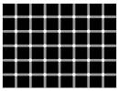](http://ord.yahoo.co.jp/o/image/SIG=1379e4krk/EXP=1371794434;_ylt=A3JvW3KCmsJRcEIASguU3uV7/*-http:/img5.blogs.yahoo.co.jp/ybi/1/e4/5b/yacup/folder/785584/img_785584_39555018_0)[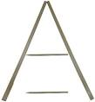](http://ord.yahoo.co.jp/o/image/SIG=1268no5lo/EXP=1371794467;_ylt=A3JvW36jmsJRo0sA5QiU3uV7/*-http:/contest.japias.jp/tqj2004/70407/illu6-1.jpg)**[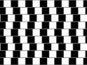](http://ord.yahoo.co.jp/o/image/SIG=124k563li/EXP=1371794179;_ylt=A3JuNIGDmcJRwVIAHC.U3uV7/*-http:/img02.ti-da.net/usr/itinami1992/370ec.jpg)[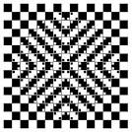](http://ord.yahoo.co.jp/o/image/SIG=124io7nqf/EXP=1371794138;_ylt=A3JuNINamcJRPggAzR.U3uV7/*-http:/www.ritsumei.ac.jp/~akitaoka/Bulge02c.jpg)[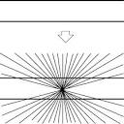](http://ord.yahoo.co.jp/o/image/SIG=1232al0vu/EXP=1371793802;_ylt=A3JuNHMJmMJR9xYArkaU3uV7/*-http:/ksik-math.up.seesaa.net/image/Hering.gif)目の錯覚**

